Załącznik nr 3 do ogłoszenia
WZÓR UMOWY

Umowa nr DZ/C/ ……….…………………../2018/……………..…….……./3111
(zwana w dalszej części "Umową")
zawarta w Zawadzie w dniu ………………………………2018 roku, pomiędzy:
Enea Elektrownia Połaniec Spółka Akcyjna (skrót firmy: Enea Połaniec S.A.) z siedzibą w Zawadzie 26, 28-230 Połaniec, zarejestrowaną przez Sąd Rejonowy w Kielcach, X Wydział Gospodarczy Krajowego Rejestru Sądowego, pod numerem KRS 0000053769, NIP: 866-00-01-429, wysokość kapitału zakładowego i wpłaconego: 713 500 000 zł, zwaną dalej „Zamawiającym”, którą reprezentują:
Marek Ryński - Wiceprezes Zarządu
Mirosław Jabłoński - Prokurent
a
…………………………….., zarejestrowaną w Rejestrze Przedsiębiorców Krajowego Rejestru Sądowego przez Sąd Rejonowy ……………………., …….Wydział Gospodarczy Krajowego Rejestru Sądowego, pod numerem …………………………., NIP………………………, wysokość kapitału zakładowego i wpłaconego: ………………………….. PLN, zwaną dalej „Wykonawcą", którego reprezentują:
………………………………..….. - …………………………………...
…………………………….……... - ………………………………..…..
Zamawiający i Wykonawca dalej zwani są łącznie "Stronami", zaś każdy z osobna "Stroną".
Na wstępie Strony stwierdziły, co następuje:
- Wykonawca oświadcza, że: (a) posiada zdolność do zawarcia Umowy, (b) Umowa stanowi ważne i prawnie wiążące dla niego zobowiązanie, (c) zawarcie i wykonanie Umowy nie stanowi naruszenia jakiejkolwiek umowy lub zobowiązania, których stroną jest Wykonawca, jak również nie stanowi naruszenia jakiejkolwiek decyzji administracyjnej, zarządzenia, postanowienia lub wyroku wiążącego Wykonawcę.

- Wykonawca oświadcza i zapewnia, że pozostaje podmiotem istniejącym i działającym zgodnie z prawem, a także, iż w odniesieniu do Wykonawcy nie został złożony wniosek o otwarcie postępowania upadłościowego lub naprawczego, a także nie zostało wszczęte wobec niego postępowanie likwidacyjne. Nadto Wykonawca oświadcza i zapewnia, że posiada wiedzę i doświadczenie a także uprawnienia niezbędne do należytego wykonania Umowy oraz posiada środki konieczne do wykonania Umowy, a jego sytuacja finansowa pozwala na podjęcie w dobrej wierze zobowiązań wynikających z Umowy.

- Zamawiający oświadcza, że: (a) posiada zdolność do zawarcia j Umowy, (b) niniejsza Umowa stanowi ważne i prawnie wiążące dla niego zobowiązanie, (c) zawarcie i wykonanie Umowy nie stanowi naruszenia jakiejkolwiek umowy lub zobowiązania, których stroną jest Zamawiający, jak również nie stanowi naruszenia jakiejkolwiek decyzji administracyjnej, zarządzenia, postanowienia lub wyroku wiążącego Zamawiającego. Nadto Zamawiający oświadcza i zapewnia, iż posiada środki finansowe konieczne do należytego wykonania Umowy.

- Ogólne Warunki Zakupu Usług w wersji nr DZ/4/2018 z dnia 31 stycznia 2018 r. (dalej „OWZU”) stanowiące Załącznik nr 1 do Umowy stanowią integralną część Umowy. Wykonawca oświadcza, że zapoznał się z OWZU i akceptuje ich brzmienie. W przypadku rozbieżności między zapisami Umowy a OWZU pierwszeństwo mają zapisy Umowy, zaś w pozostałym zakresie obowiązują OWZU.

W związku z powyższym Strony ustaliły, co następuje:

- PRZEDMIOT UMOWY
  - Zamawiający powierza, a Wykonawca przyjmuje do realizacji wykonanie modernizacji placu składowego biomasy w Enea Połaniec S.A (dalej „Usługi”).
  - Szczegółowy zakres Usług określa Załącznik nr 1 do Umowy.
- TERMIN WYKONANIA
  - Projekt modernizacji należy wykonać w 2 egzemplarzach w wersji papierowej oraz w wersji elektronicznej w formacie PDF oraz uzgodnić z upoważnionymi przedstawicielami Zamawiającego w ciągu 2 tygodni od dnia zawarcia Umowy.
  - Termin wykonania wszystkich prac budowlanych na obiekcie nie powinien być dłuższy niż 6 tygodni od dnia zatwierdzenia projektu modernizacji.

- WYNAGRODZENIE
  - Z tytułu należytego wykonania Umowy przez Wykonawcę, Zamawiający zobowiązuje się do zapłaty na rzecz Wykonawcy wynagrodzenia ryczałtowego w wysokości ……………….. zł (słownie: ……………………………………………………………………….. złotych) netto (dalej „Wynagrodzenie”).
  - Ustalono podział Wynagrodzenia na odrębne przedmioty odbioru i rozliczeń:
    - Wykonanie i uzgodnienie z Zamawiającym dokumentacji projektowej - wynagrodzenie w wysokości ………………………… zł,
    - Wykonanie modernizacji placu - wynagrodzenie w wysokości ………………………… zł,
  - Wynagrodzenie obejmuje wszystkie koszty wykonania przedmiotu Umowy, w tym koszty sporządzenia i dostarczenia dokumentacji, inne koszty i zysk oraz wynagrodzenie za przeniesienie autorskich praw majątkowych do dokumentacji opracowanej w wykonaniu Umowy.
  - Do Wynagrodzenia doliczony zostanie podatek VAT w wysokości wynikającej z obowiązujących przepisów.
- OSOBY ODPOWIEDZIALNE ZA REALIZACJĘ UMOWY
  - Zamawiający wyznacza niniejszym:

Mariusz Wójtowicz, tel.: +48 15 865 62 81 , kom. 608 740 147; email: Mariusz.wojtowicz@enea.pl

jako osobę upoważnioną do składania w jego imieniu wszelkich oświadczeń objętych Umową, koordynowania obowiązków nałożonych Umową na Zamawiającego oraz reprezentowania Zamawiającego w stosunkach z Wykonawcą , jego personelem oraz podwykonawcami, w tym do przyjmowania pochodzących od tych podmiotów oświadczeń woli (dalej: "Pełnomocnik Zamawiającego"). Pełnomocnik Zamawiającego nie jest uprawniony do podejmowania czynności oraz składania oświadczeń woli, które skutkowałyby jakąkolwiek zmianą Umowy.
  - Wykonawca wyznacza niniejszym:

…………………………….tel.…………, kom. ………………………… e-mail: ………………………..,

jako osobę upoważnioną do reprezentowania Wykonawcy w celu składania w jego imieniu wszelkich oświadczeń objętych niniejszą Umową, koordynowania obowiązków nałożonych Umową na Wykonawcę oraz reprezentowania Wykonawcy w stosunkach z Zamawiającym oraz podwykonawcami, w tym do przyjmowania pochodzących od tych podmiotów oświadczeń woli (dalej: „Pełnomocnik Wykonawcy”). Pełnomocnik Wykonawcy nie jest uprawniony do podejmowania czynności oraz składania oświadczeń woli, które skutkowałyby jakąkolwiek zmianą Umowy.
- PRAWA AUTORSKIE
  - Z chwilą odbioru dokumentacji opracowanej na podstawie Umowy, Wykonawca przenosi na Zamawiającego autorskie prawa majątkowe do tej dokumentacji wraz z prawem do wykonywania autorskich praw zależnych na następujących polach eksploatacji:

6.1.1 W zakresie utrwalania i zwielokrotniania dokumentacji – wytwarzania dowolną techniką dalszych egzemplarzy dokumentacji, w szczególności techniką drukarską, reprograficzną, zapisu magnetycznego oraz techniką cyfrową;

6.1.2 W zakresie rozpowszechniania dokumentacji – udostępniania dokumentacji osobom trzecim w dowolnej formie w całości lub części w zależności od potrzeb Zamawiającego, w szczególności w celu wdrożenia rozwiązań przedstawionych w dokumentacji w przedsiębiorstwie Zamawiającego.

6.1.3. wyrażanie zgody na korzystanie i rozporządzanie utworem zależnym

wprowadzanie zmian dla celów realizacji planów inwestycyjnych Zamawiającego oraz stworzenia opracowania dokumentacji (utworu zależnego), a także dalsze rozporządzanie nimi
  - Wykonawca przenosi na Zamawiającego własność do egzemplarza dokumentacji, o której mowa w pkt 5.1 z chwilą jej odbioru.
  - Wynagrodzenie za przeniesienie autorskich praw majątkowych zostało uwzględnione w kwocie Wynagrodzenia za wykonanie Umowy.
  - W przypadku niewymienionych pól eksploatacji, na których Zamawiający będzie zainteresowany wykorzystywać dokumentację, Wykonawca w ramach Wynagrodzenia za wykonanie Umowy, po otrzymaniu pisemnego zawiadomienia w tym przedmiocie, niezwłocznie przeniesie na Zamawiającego stosowne majątkowe prawa autorskie do wskazanych przez Zamawiającego pól eksploatacji nie później niż w terminie 7 dni od dnia złożenia takiego żądania.
  - Wykonawca zapewnia, że prawa autorskie majątkowe przysługują mu w pełni (w przenoszonym zakresie), a prawo do rozporządzania nimi nie jest ograniczone. Wykonawca przyjmuje na siebie wyłączna odpowiedzialność za wszelkie ewentualne roszczenia z tytułu praw autorskich związanych z dokumentacją.
  - W przypadku zgłoszenia przez osoby trzecie jakichkolwiek roszczeń wobec Zamawiającego związanych z prawami autorskimi do dokumentacji, Wykonawca zobowiązuje się do podjęcia na swój koszt i ryzyko wszelkich kroków prawnych zapewniających należytą ochronę Zamawiającego przed takimi roszczeniami osób trzecich. W szczególności Wykonawca zobowiązuje się wstąpić w miejsce Zamawiającego lub w przypadku braku takiej możliwości, przystąpić po stronie Zamawiającego do wszelkich postępowań toczących się przeciwko Zamawiającemu (w szczególności jako interwenient uboczny), a także zobowiązuje się zrekompensować Zamawiającemu wszelkie szkody oraz koszty, jakie poniesie Zamawiający lub jakie będzie zobowiązany zapłacić osobie trzeciej w związku z roszczeniem lub pozwem sądowym.
- ZABEZPIECZENIA FINANSOWE
  - Celem zabezpieczenia roszczeń Zamawiającego na okoliczność niewykonania lub nienależytego wykonania Umowy Wykonawca złoży Zamawiającemu:
  - Gwarancję Wykonania Przedmiotu Umowy w wysokości 5% kwoty Wynagrodzenia netto, która będzie obowiązywać przez okres realizacji przedmiotu Umowy, tj. do dnia odbioru końcowego Gwarancja ta musi być przedłożona Zamawiającemu najpóźniej w ciągu 14 dni od daty zawarcia Umowy, w formie gwarancji bankowej lub ubezpieczeniowej nieodwołalnej i płatnej na pierwsze żądanie, bez badania jego zasadności. W przypadku przedłużenia terminu realizacji przedmiotu Umowy z przyczyn leżących po stronie Wykonawcy, Wykonawca zobowiązuje się odpowiednio przedłużyć okres ważności udzielonej Gwarancji.
  - Dostarczenie tej Gwarancji jest warunkiem wejścia Umowy w życie.
  - Gwarancję Usunięcia Wad w wysokości 5 % kwoty Wynagrodzenia netto obowiązującą w ……. miesięcznym okresie gwarancji. Gwarancja ta musi zostać przedłożona Zamawiającemu najpóźniej w dniu odbioru końcowego, w formie gwarancji bankowej lub ubezpieczeniowej nieodwołalnej i płatnej na pierwsze żądanie, bez badania jego zasadności.
- OŚWIADCZENIA WYKONAWCY
  - Wykonawca oświadcza, że:
    - posiada wiedzę i doświadczenie niezbędne do prawidłowego i terminowego wykonania Przedmiotu Umowy,
    - przy zawarciu Umowy otrzymał dostęp do informacji i zapoznał się na stronie internetowej Enea Elektrowania Połaniec S.A. pod adresem: https://www.enea.pl/pl/grupaenea/o-grupie/spolki-grupy-enea/polaniec/zamowienia/dokumenty.
z wymaganiami, jakie obowiązują Wykonawcę na terenie Zamawiającego, określonymi w niżej wymienionych dokumentach:
  - Instrukcja Ochrony Przeciwpożarowej
  - Instrukcja Organizacji Bezpiecznej Pracy
  - Instrukcja Postepowania w Razie Wypadków i Nagłych Zachorowań
  - Instrukcja Postępowania z Odpadami
  - Instrukcja Przepustkowa dla Ruchu materiałowego
  - Instrukcja Postępowania dla Ruchu Osobowego i Pojazdów
  - Instrukcja w Sprawie Zakazu Palenia Tytoniu
  - Załącznik do Instrukcji Organizacji Bezpiecznej Pracy-dokument związany nr 4
  - Zmiana adresu dostarczania dokumentów zobowiązaniowych
- POZOSTAŁE UREGULOWANIA
  - Strony uzgadniają następujące adresy do doręczeń:
    - Zamawiający: Zawada 26, 28-230 Połaniec, tel. 15 865 65 50; fax. 15 865 68 78.
    - Zamawiający – adres do doręczania faktur:

Enea Połaniec S.A.

Centrum Zarządzania Dokumentami

ul. Zacisze 28

65-775 Zielona Góra
    - Wykonawca: …………………., tel.: ………………………; e-mail: …..........................
  - Wszelkie zmiany i uzupełnienia do Umowy wymagają formy pisemnej pod rygorem nieważności.
  - Załączniki:
    - Załacznik nr 1 - Zakres Usług
    - Załacznik nr 2 - Ogólne Warunki Zakupu Usług
    - Załacznik nr 3 - Wykaz podwykonawców

stanowią integralną część Umowy.
  - W kwestiach nieuregulowanych Umową, stosuje się Ogólne Warunki Zakupu Usług Zamawiającego.
  - Umowa została sporządzona w dwóch jednobrzmiących egzemplarzach, po jednym dla każdej ze Stron.

WYKONAWCA ZAMAWIAJĄCY

……………………….. ………………………..

Załącznik nr 1 do umowy DZ/O/……./2018/…………………………../MP

ZAKRES USŁUG

Wykonanie modernizacji placu biomasy

- Szczegółowy zakres usług obejmuje:
  - Zaprojektowanie (przez osoby z odpowiednimi uprawnieniami) i uzgodnienie z Zamawiającym modernizacji placu biomasy. Lokalizacja i dane do projektowania przedstawiają rys. nr 1 i 2 ( poniżej) .
  - Rozbiórka istniejącego placu biomasy z płyt żelbetowych.
  - Płyty i podbudowę z rozbiórki należy przewieźć i złożyć we wskazanym miejscu na terenie elektrowni.
  - Wykonanie modernizacji placu zgodnie z uzgodnionym projektem.

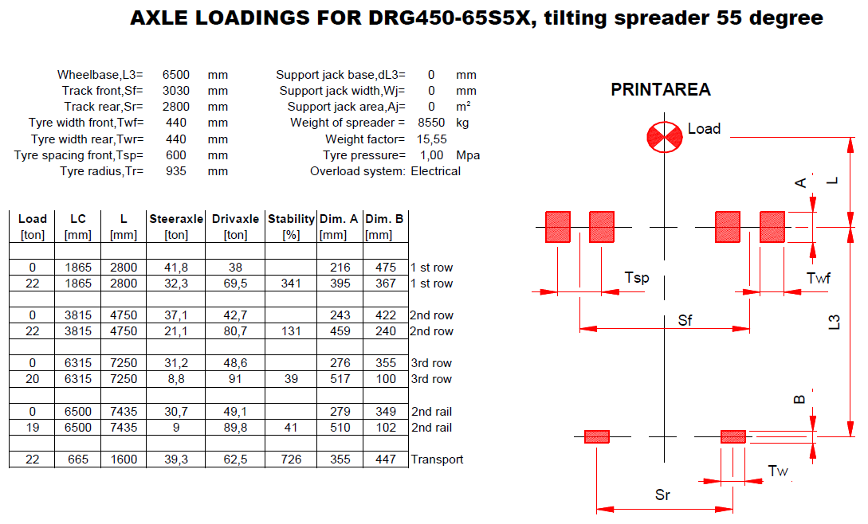
Rys. 1 Naciski na oś – dane do projektowania.

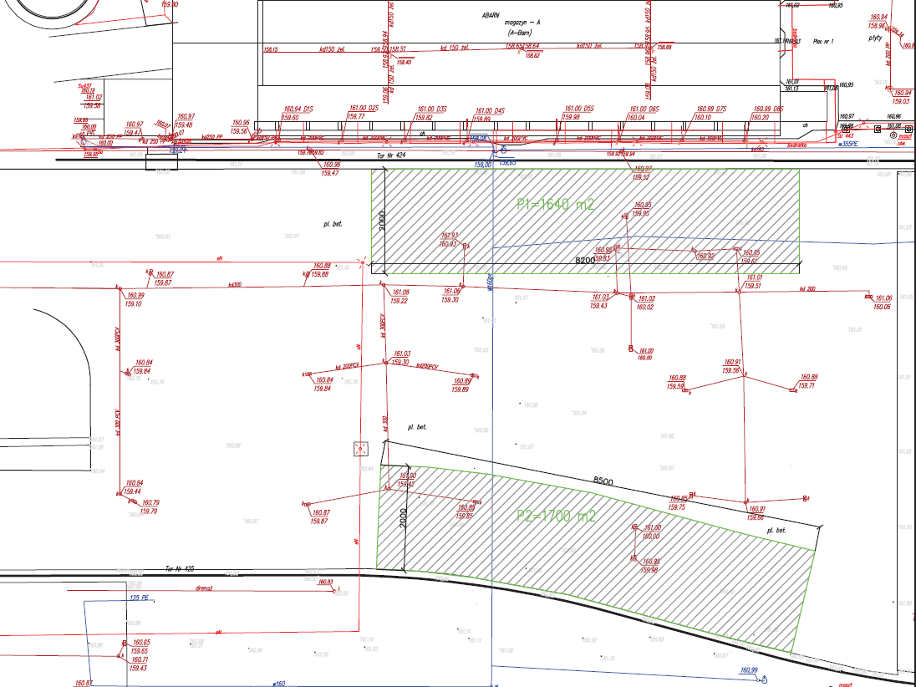

Rys. 2 Lokalizacja modernizacji.
Załącznik nr 2 do umowy DZ/O/……./2018/…………………………../MP

Ogólne Warunki Zakupu Usług

Załącznik nr 3 do umowy DZ/O/……./2018/…………………………../MP

Wykaz podwykonawców

lp | Nazwa podwykonawcy | Zakres prac

